Техническое задание
на оказание услуг по изготовлению и доставке научного журнала «Системы и средства информатики» (номер 2 тома 36 за 2026 год).

- Общая информация:
Название журнала: «Системы и средства информатики» № 2 т.36 за 2026 год
Параметры журнала:
Обрезной формат 170 х 240 мм.
Бумага на блок офсет – 80 г. (1+1), кроме 5 полос цветных.
Обложка – КБС (4 + 4), материал на обложку — мелованная бумага 250 г/м²;
Тираж – 100 экз.
Объем рукописи — 11 уч.-изд. л. (120 листов формата А4), в том числе 3 уч.-изд. л. на английском языке, 50 рисунков, 14 таблиц.
Срок оказания услуг — 5 (Пять) рабочих дней с даты заключения Контракта.
На следующий день после заключения Контракта Заказчик предоставляет Исполнителю все необходимые для оказания услуг материалы:
– текстовая часть журнала в электронном виде в формате tex, doc(x) или rtf;
– оригиналы иллюстраций, графиков, таблиц, математических формул и обозначений.

Услуги предусматривают изготовление и доставку номера 2 тома 36 за 2026 год журнала «Системы и средства информатики» и включают следующие этапы:
1. Услуги дотипографского цикла, состоящие из следующих этапов:
- техническое и литературное редактирование текстов статей на русском языке (2 (Два) прогона с согласованием с авторами);
- техническое и литературное редактирование текстов статей на английском языке (2 (Два) прогона с согласованием с авторами);
- корректура статей на русском языке;
- корректура статей на английском языке;
- обработка формул, рисунков и таблиц (унификация) (образцы оформления страниц, формул, рисунков и таблиц журнала приведены в Приложении № 1 к настоящему Техническому заданию);
- верстка номера;
- разработка обложки (образец оформления обложки приведен в Приложении № 2 к настоящему Техническому заданию);
- формирование информации на русском языке обо всех авторах статей, помещаемой в конце номера;
- подготовка оригинал-макета номера с согласованием его с редакцией журнала.
- Изготовление сигнального номера указанного выше издания и предоставление его бумажного варианта Заказчику для согласования.
- Типографские работы: тиражирование согласно требованиям ОСТ 29.124-94 выпуска журнала в количестве 100 экз., в соответствии с утвержденным Заказчиком сигнальным номером, печать цифровая.
5. Доставка тиража силами Исполнителя:
- Исполнитель доставляет тираж журнала Заказчику по адресу: г. Москва, ул. Вавилова, д. 44, корп. 2 в количестве 100 экз.
- После получения тиража Заказчик передает Исполнителю 17 экз. журнала для осуществления доставки обязательных экземпляров в соответствии с Федеральным законом от 29.12.1994 № 77-ФЗ «Об обязательном экземпляре документов», а также Акты о приеме-передаче нефинансовых активов для передачи обязательных экземпляров журнала от ФИЦ ИУ РАН в РГБ и МИНЦИФРЫ;
- Исполнитель осуществляет доставку обязательных экземпляров журнала с предоставлением Заказчику подтверждающих документов:
- доставка в ФГБУ «Российская Государственная Библиотека» (РГБ) 16 экз. журнала;
- доставка в Министерство цифрового развития, связи и массовых коммуникаций РФ (МИНЦИФРЫ) 1 экз. журнала;
– отправка обязательного экземпляра в электронном виде, заверенного квалифицированной цифровой подписью, в РГБ.

Приложение №1. Образец оформления страниц, формул, рисунков, таблиц.

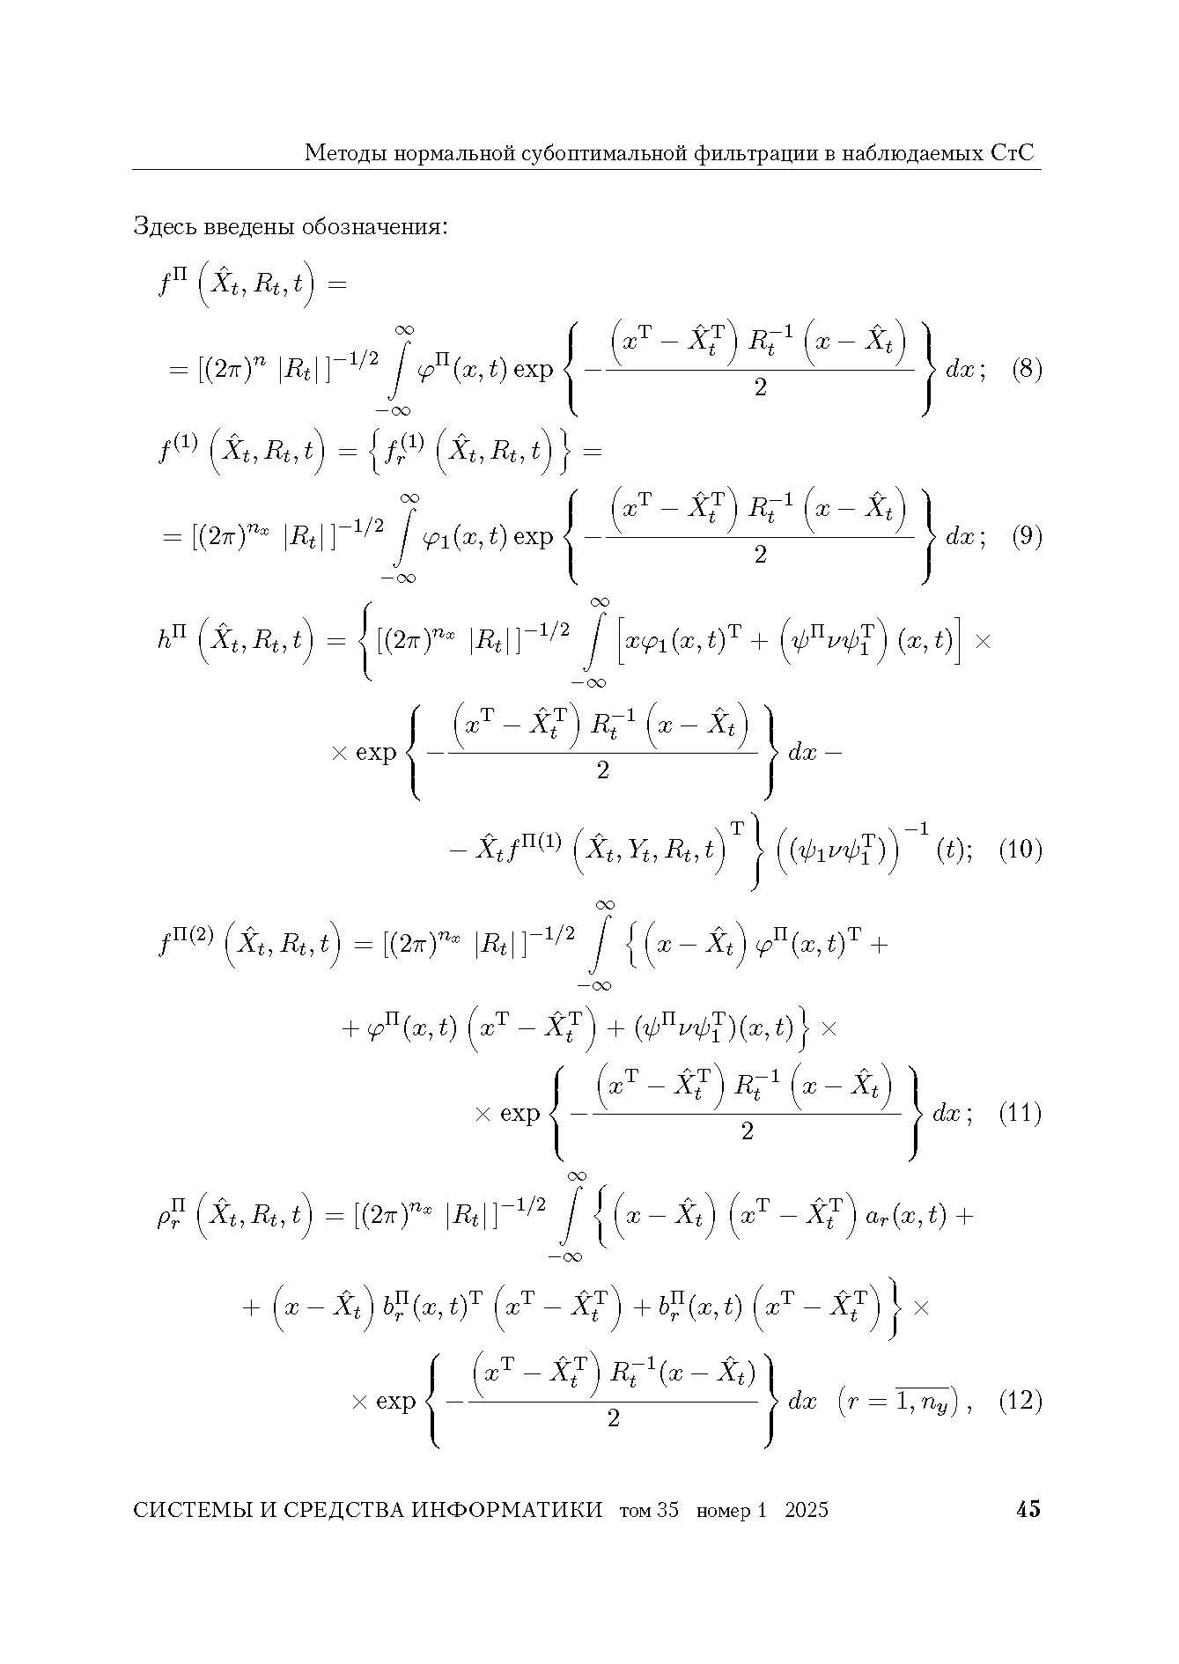
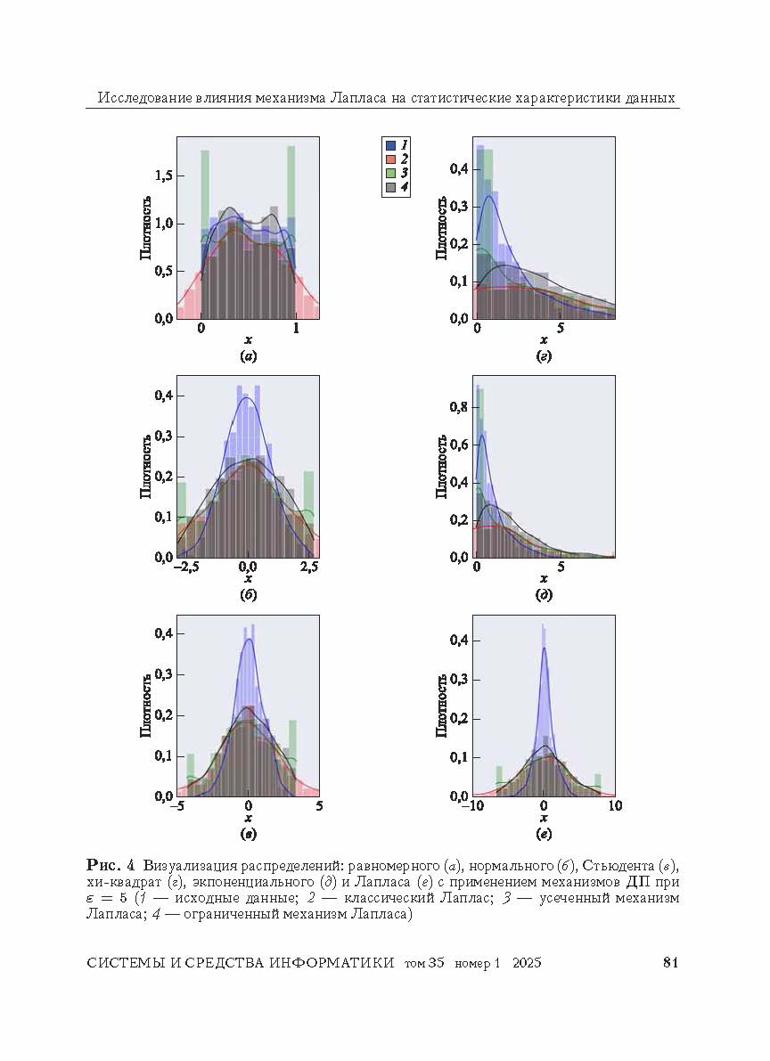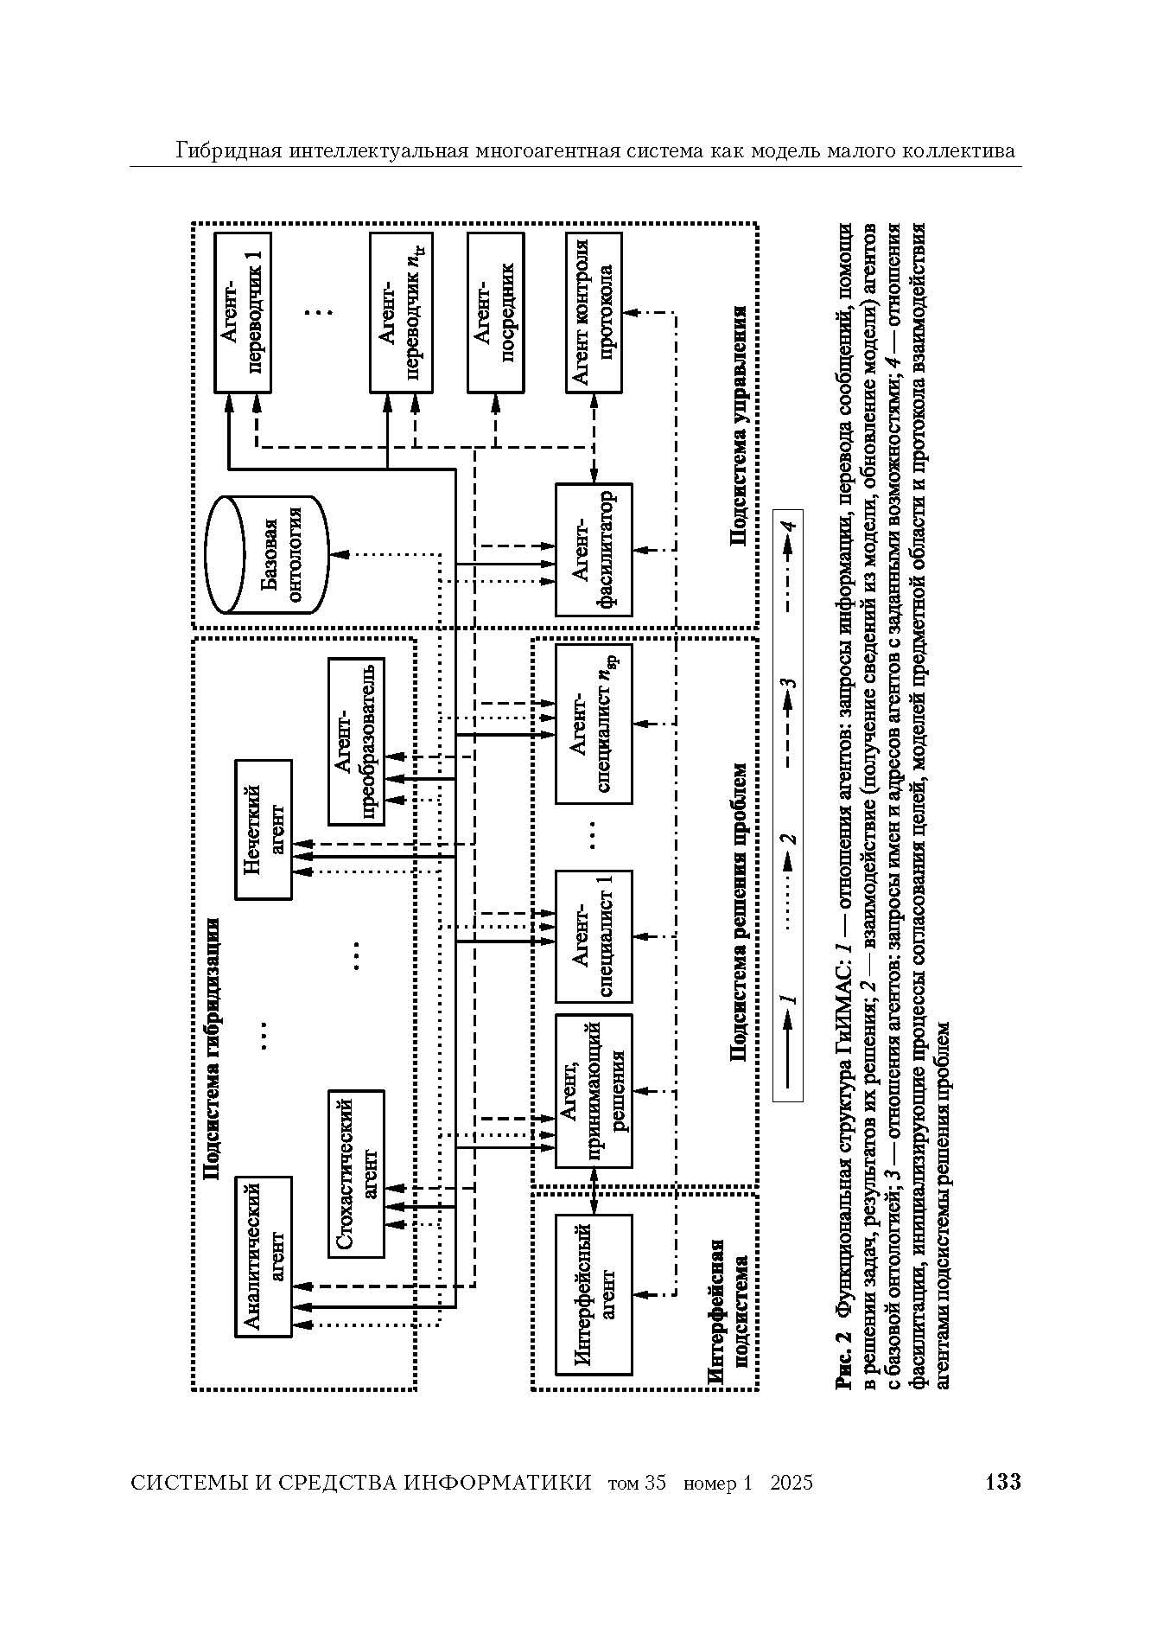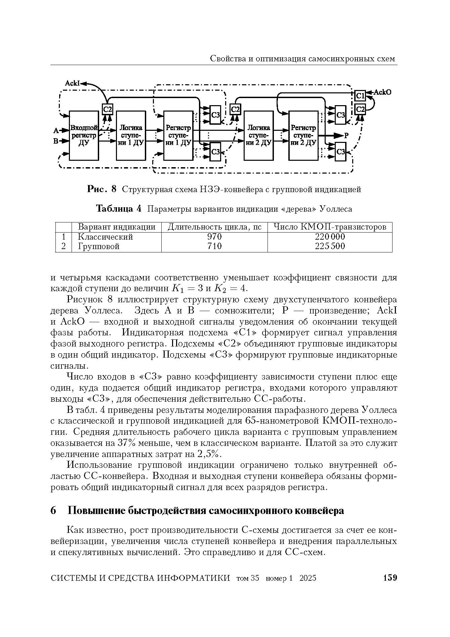

Приложение №2. Образец оформления обложки


